МДОУ «Детский сад Теремок Сонковского муниципального округа Тверской области»

Сценарий праздника ко
«Дню Матери»

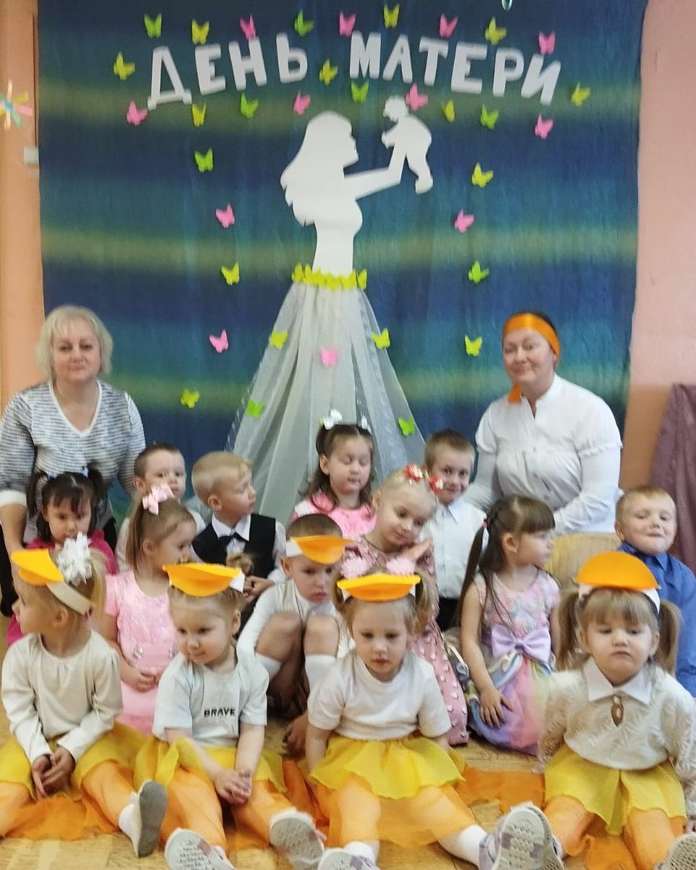

Подготовили воспитатели:
Войнова Л.Е. Яковлева Н.Е.

Цель: Формирование у детей дошкольного возраста уважительного отношения к маме, умения выразить ей свою любовь словами и действиями.
Задачи:
1. Воспитывать уважительное отношение к маме, желание порадовать ее.
2. Знакомство детей с традицией празднования Дня матери; создание условий для деятельности воспитанника;
3. Развитие и обогащение речи дошкольников. Развитие интересов и увлечений, способствующих укреплению духовных ценностей семей.
4. Воспитание любви, отзывчивости и глубокого уважения к матери, стремление ей помогать, радовать её.
Предварительная работа: Разучивание с детьми литературного и музыкального репертуара; оформление стенгазеты и презентации; организация выставки подарков для мам; подготовка конкурсов, атрибутов, музыки.
Материалы: Музыка для танца «Маленьких утят», Игрушки (кубики), корзины для игрушек, муляжи овощей, фруктов, ягод, две кастрюли, посуда для сервировки стола, две тарелочки, верёвка, платочки для развешивания, два стола, мяч, сердце, медальки, сладкий приз.
Ход:
Воспитатель 1:
День матери - чудесный, добрый праздник.
С ним поздравляем мам мы от души.
Желаем мира, теплоты, удачи, счастья
Благополучия, любви и красоты.
Я вам предлагаю послушать стихотворение. А вас, ребята, я попрошу быть внимательнее, догадаться о ком это стихотворение и дружно помочь мне его прочитать?
Стихотворение «Мама»
Мама - это небо! (руки вверх)
Мама - это свет! (руками вверху показываем фонарики)
Мама - это счастье! (руки к груди)
Мамы - лучше нет (наклоняемся вперед и машем головой нет-нет)
Мама - это сказка! (большой палец вверх «Во!»)
Мама- это смех! (смеемся, улыбаемся)
Мама - это ласка (гладим себя по голове)
Мамы - любят всех! (шлем воздушный поцелуй двумя руками мамам)
Ребята исполняют песню «Мама»
Воспитатель 2: Вот какие наши мамы!
Мы всегда гордимся вами.
Умными и милыми,
Добрыми, красивыми!
Не только я сегодня подготовила стихи для наших мамочек но и наши ребята (Ребята рассказывают стихи).

Воспитатель 1: Звучит «Танец маленьких утят». Дети танцуют.
А давайте с вами сыграем в игру «Назови имя мамы». И поможет нам в этом волшебный мяч: мы будем передавать его по кругу и называть имя любимой мамочки!!! Ну что, готовы?! Раз, два, три. Игру начни!
Игра с мячом «Назови имя мамы».
Дети младшей группы исполнит песню: «Подарок маме»
Воспитатель 2: Ребята, вы, наверное, знаете, что поступки детей могут радовать или огорчать ваших мамочек. Сейчас мы с вами поиграем. Встаньте рядом со своими стульчиками. Я буду называть поступок: если этот поступок порадует ваших
мам - вы хлопаете в ладоши, если огорчит – топаете ножками.

Игра «Радость или огорчение».
Разбросали по комнате все игрушки;
Помогли маме помыть посуду;
Нарисовали и подарили маме красивый рисунок;
Порвали новую книжку;
Вы съели на завтрак всю кашу;
Всегда говорите своим родным «спасибо», «пожалуйста», «здравствуйте», «до свидания»;
Не захотели мыть руки перед едой;
Покормили собаку или кошку;
Убегали от взрослых;
Научились сами одеваться, без помощи взрослых.
Вижу, что вы знаете, какие поступки могут огорчить и порадовать любимую мамочку.
Надеюсь, что вы будете совершать только хорошие поступки!
Дети младшей группы исполнят песню: «Мамочка любимая»
Воспитатель 1: Ребята ваши мамы, наверное, очень любят готовить для вас что то вкусненькое? А вы им помогаете? Вот сейчас мы и проверим поиграем в игру кто быстрее сварить суп и компот.

Игровое упражнение «Помоги сварить суп, компот».
Ребята делятся на две команды одна команда варит суп, другая компот. В тарелки, команды которая варит суп лежат овощи, а в команде которая варит компот лежат фрукты и ягоды. На противоположной стороне стоят кастрюли. Под музыку по очереди ребята как можно быстрей должны принести все предметы в кастрюли.

Воспитатель 2: Суп готов, компот тоже. Ни для кого не секрет. Что наши дети – наши лучшие помощники, даже, когда варим суп или компот. И сейчас мы в этом еще раз убедимся и проверим помогают ли наши ребята мамам накрывать на стол обед.
Мы приготовили наборы детской праздничной посуды (тарелочки, блюдечки, чайнички, ложечки, салфетки, ну и конечно угощение к чаю). Разделимся на две команды.
Когда заиграет музыка нужно будет быстро и правильно накрыть на стол.
Игровое упражнение: «Стол для мамы мы накроем».
Воспитатель 1: Молодцы ребята быстро и правильно накрыли на стол. Сразу видно, что мамам дома помогаете.
Ребята старшей группы танцуют польку для мама
«Полька у мамочки моей»
Воспитатель 2: Да много забот у мамы: нужно покупки сделать, обед приготовить, да еще игрушки убрать. Но сегодня Праздник Мам, поэтому собирать игрушки будут дети.

Игровое упражнение «Собери игрушки». Ребятам раздают корзинки нужно как можно быстрее и больше всех собрать игрушек.
Ребята, скажите какими словами вас называет мама? Дети называют: солнышко, котёнок, зайчик, ласточка, кошечка, котик, красавица, принцесса… А сейчас мне бы хотелось, чтобы ребята сказали своим мамам самые тёплые, нежные слова.
Ребята у меня в руках сердце. Сердце - это символ любви. Сейчас мы будем это сердце передавать и говорить самые нежные и ласковые слова для наших мам (ласковая, весёлая, добрая, нежная, умная, любимая, трудолюбивая, заботливая, сердечная, искренняя, драгоценная, восхитительная, игривая, внимательная, алмазная, красивая, модная….

Игра «Ласковые слова» (дети сидят передают мягкую игрушку - «сердце» и называют ласковые слова). Дети шлют воздушный поцелуй для мам.
И поют песню «Мамочка родная»
Воспитатель 1: Посвящаем мы мамам успехи, победы,
А в День Матери, в праздник всеобщей любви,
Мы желаем, чтоб их миновали все беды,
Чтоб их дети им только лишь счастье несли.
На этом наш праздник заканчивается и мне хотело вручить нашим ребятам медальки и сладкие призы, за то что они показали какие они помощники. И хочется, что бы они всего помогали своим мамам готовить обед, накрывать на стол, наводить порядок в доме.
А подарки, которые мы приготовили для мам мы вывесим в раздевалке, что бы они видели какую красоту мы для них приготовили.

